**24.134.488/0001-08 - UNIVERSIDADE FEDERAL DE PERNAMBUCO**

**CENTRO TEMÁTICO UFPE - TESTE 2024** PROINFRA 2024 CENTROS TEMÁTICO...

**Dados Gerais da Proposta**

INSTITUIÇÕES PARTICIPANTES

|  |  |
| --- | --- |
| Instituição proponente da proposta: | Fundação de Apoio ao Desenvolvimento da UFPE - **Fade** **UFPE**  CNPJ: 11.735.586/0001-59 |
| Instituição executora da proposta: | **UNIVERSIDADE FEDERAL DE PERNAMBUCO**  CNPJ: 24.134.488/0001-08 |
| Instituições coexecutoras da proposta: (OPCIONAL) |  |
| + Novo | Instituição |

**Observações:**• o campo da executora do projeto já virá preenchido com os dados da Instituição que iniciou o preenchimento da proposta e não poderá ser alterado.  
• para que outras Instituições sejam incluídas como Proponente e Coexecutoras, elas deverão estar previamente cadastradas e ter seu cadastro moderado pela Finep.

DADOS GERAIS DA PROPOSTA

|  |  |
| --- | --- |
| Título do projeto: | CENTRO TEMÁTICO UFPE - TESTE 2024 |
| Sigla do projeto: | CT_TESTE_2024 |
| Prazo de execução (em meses): | 36 |

Descreva abaixo a situação atual e o que se busca solucionar com o projeto.

Descrição e justificativa do projeto:

|  |
| --- |
|  |

Descreva abaixo o objetivo do projeto.

Objetivo do projeto:

|  |
| --- |
|  |

Descreva abaixo o que se pretende alcançar ao final do período de execução do projeto.

Resumo publicável:

|  |
| --- |
|  |

Projeto/Subprojetos

Informe o título do projeto ou dos subprojetos, quando aplicável, que farão parte da proposta, selecionando os coordenadores responsáveis.

**Importante**: Os coordenadores devem ter realizado seus cadastros na plataforma.

Identificação do projeto/subprojetos:

|  |  |  |  |
| --- | --- | --- | --- |
| **Nº** | **Sigla** | **Título do projeto/subprojeto** | **Coordenador** |
|  |  |  |  |

**Observação:**• conforme definido no edital, será permitida a inclusão de apenas 1 Subprojeto. O Sistema não permitirá a sequência do preenchimento caso tente-se incluir mais subprojetos;  
• para que uma pessoa seja indicada como Coordenador do Subprojeto, ela deverá estar previamente cadastrada na plataforma;  
• o Coordenador do Subprojeto pode, mas não precisa, ser a mesma pessoa que Coordenador Geral do Projeto.

ANEXOS

Na tabela abaixo, faça upload dos arquivos referentes à proposta como um todo.

Se for necessário enviar mais de um documento para um mesmo tipo de anexo, os documentos podem ser agrupados num arquivo compactado (ZIP).

|  |  |  |  |
| --- | --- | --- | --- |
| **+ Novo** | **Tipo do anexo** | **Nome do documento** | **Anexo:** |
|  |  |  |  |

Imagem:

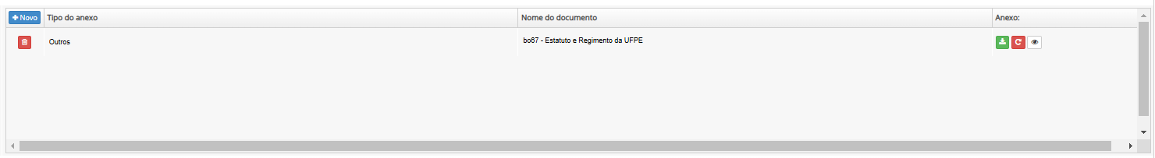

Anexos necessários somente em situações específicas previstas na chamada:

|  |  |  |  |
| --- | --- | --- | --- |
| **+ Novo** | **Tipo do anexo** | **Nome do documento** | **Anexo:** |
|  |  |  |  |

Imagem:

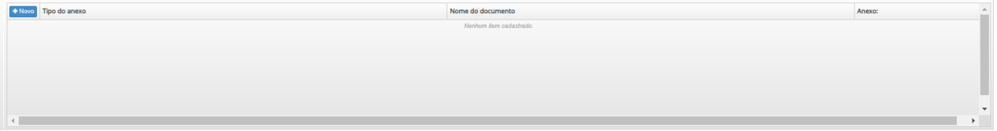

**Dados gerais do projeto/subprojeto e equipe**

**Dados Gerais**

DADOS GERAIS DO PROJETO/SUBPROJETO

Título (máximo de 100 caracteres com espaços):

|  |
| --- |
|  |

Sigla (máximo de 12 caracteres com espaços):

|  |
| --- |
|  |

Área Geográfica:

|  |  |
| --- | --- |
| Estado:  (selecionar) |  |
| Município:  (selecionar) |  |

Linhas temáticas:

(selecionar)

1. **Transição energética**
2. **Transformação Digital**
3. **Transição Ecológica**
4. **Defesa**
5. **Saúde**

|  |
| --- |
|  |

**Imagem:**

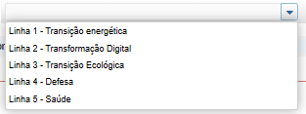

Descreva abaixo a situação atual e o que se busca solucionar com o projeto/subprojeto.

Descrição da situação atual:

|  |
| --- |
|  |

Descreva abaixo o objetivo central do projeto/subprojeto.

Objetivo:

|  |
| --- |
|  |

Descreva abaixo o que se pretende alcançar ao final do período de execução do projeto/subprojeto.

Resultados esperados:

|  |
| --- |
|  |

Com base na tabela de Áreas do Conhecimento do Conselho Nacional de Desenvolvimento Científico e Tecnológico (CNPq), informe a especialidade predominante do subprojeto.

Área do conhecimento:

Ex.:

|  |
| --- |
|  |

Palavras-chave:

|  |
| --- |
|  |

**Campos específicos**CAMPOS ESPECÍFICOS

Perguntas:

a)Apresentar um diagnóstico que identifique as vocações, competências e estratégias da instituição e de cada unidade participante para a área temática escolhida.

|  |
| --- |
|  |

b.1)Experiência e dedicação da equipe técnica e científica existente (que será beneficiada pela implantação da infraestrutura) e sua competência na operação, informando os bolsistas de produtividade CNPq e as mais importantes produções (publicações, teses e dissertações, patentes etc.), bem como indicadores de prestação de serviços a ICTs e/ou empresas na área temática escolhida.

|  |
| --- |
|  |

b.2)Experiência e dedicação da equipe técnica e científica que desenvolverá o projeto de pesquisa aplicada e sua aderência à proposta, informando os bolsistas de produtividade CNPq e as mais importantes produções (publicações, teses e dissertações, patentes etc.), bem como indicadores de prestação de serviços a ICTs e/ou empresas na área temática escolhida.

|  |
| --- |
|  |

c)Nível de uso compartilhado do equipamento: áreas/programas beneficiados e número de discentes e docentes atendidos, bem como pesquisadores de outras instituições do Brasil e do exterior na área temática escolhida.

|  |
| --- |
|  |

d)Possibilidade de atender às necessidades de análises e soluções para produtos e processos apresentados por empresas, especificando a prestação de serviços especializados como, por exemplo, análises, ensaios técnicos, levantamentos, estudos, assessorias, soluções para produtos e processos apresentados por empresas, e as perspectivas de atuação, detalhando o percentual de tempo da operação dedicado às demandas de empresas.

|  |
| --- |
|  |

e.1)Resultados e impactos esperados no desenvolvimento das atividades de pesquisa e/ou pós-graduação associadas à infraestrutura de pesquisa solicitada.

|  |
| --- |
|  |

e.2)Resultados, impactos e externalidades esperados para o projeto de pesquisa aplicada apresentado.

Descreva os Resultados e impactos esperados no desenvolvimento das atividades de pesquisa objeto da proposta. Descreva, também, as externalidades e a possibilidade de efeito transbordamento para a cadeia produtiva associada à linha temática como um todo, considerando a Política de Inovação da ICT. Para a área temática de defesa, deverão ser apresentadas informações relativas ao potencial de efeito dual.

|  |
| --- |
|  |

f.1)Deverá ser especificado o grau de inovação e ineditismo, potencial de aplicação e exploração mercadológica do projeto de pesquisa.

|  |
| --- |
|  |

f.2)Deverá ser apresentada a metodologia de desenvolvimento do projeto de pesquisa aplicada, indicando o risco tecnológico, a viabilidade técnica e o potencial avanço que representará para a área temática escolhida.

|  |
| --- |
|  |

g)As propostas que indicarem ICTs públicas como executoras deverão apresentar cópia da sua Política de Inovação, em atendimento ao previsto no art. 15-A da Lei n° 10.973/2004 c/c art. §2º do art. 14, do Decreto n° 9.283/2018, que será considerada na avaliação de mérito da proposta.

|  |
| --- |
|  |

h)Aderência da proposta aos objetivos da chamada e à linha de apoio

Descreva o Mérito e a abrangência do projeto de pesquisa aplicada e da infraestrutura laboratorial, demonstrando a aplicação para a temática e sua relevância para o País, Região, Estado ou Município.

|  |
| --- |
|  |

i)Adequação da infraestrutura já existente e proposta para o desenvolvimento do projeto

Esta chamada pressupõe que já exista capacidade instalada em termos de infraestrutura de pesquisa para a respectiva área temática escolhida. Desta forma, descreva a adequação da infraestrutura, a lógica de ampliação e a metodologia para a implantação da infraestrutura solicitada.

|  |
| --- |
|  |

j)Parcerias estratégicas estabelecidas com outras ICTs e empresas

Descreva a complementaridade (conhecimentos, capacidade das equipes, infraestrutura de laboratórios, equipamentos, entre outros) e sinergia para o desenvolvimento do projeto, bem como se possíveis parceiros relacionados podem contribuir sobremaneira para geração do valor agregado do produto ou serviço inovador, decorrente do desenvolvimento da pesquisa.

|  |
| --- |
|  |

Se necessário, anexar abaixo documentos que apresentem informações adicionais ao que foi informado nos demais campos desta seção.

Anexos adicionais: (opcional)

|  |  |
| --- | --- |
| Descrição: | Ex.: anexo com informações adicionais para o item “a”. |
| Anexos |  |
| Remover | |
| +Adicionar | |

Imagem:

**Observação:**• Caso alguma das informações solicitas esteja disponível em documento externo, poderá ser anexado um arquivo com a informação, sendo necessário referenciar no campo  
correspondente;  
• Para facilitar a identificação dos documentos, preferencialmente, deve-se incluir a letra do item que complementa, conforme imagem acima.

**Equipe**

EQUIPE BENEFICIADA

Indique os principais pesquisadores e membros da equipe que atuarão no projeto/subprojeto.

Conforme critérios do edital, qualificação e competência da equipe podem ser consideradas na etapa de avaliação de mérito.

O coordenador do projeto/subprojeto deve ser obrigatoriamente incluído.

Membros da equipe:

|  |  |
| --- | --- |
| Nome completo: |  |
| CPF: |  |
| Sexo: |  |
| Função no subprojeto:  Apoio administrativo  Apoio técnico  Coordenador de subprojeto  Pesquisador  Bolsista  Consultor  Pesquisador visitante  Outra |  |
| Vínculo institucional:  Administrativo  Professor/pesquisador/técnico com vínculo empregatício na  executora  Professor/pesquisador/técnico visitante sem vínculo  empregatício na executora  Aluno de pós-graduação  Aluno de graduação  Não possui.  Outro |  |
| Máxima formação:  Pós-doutorado  Doutor  Especialista  Graduado  Mestre  Pós-Graduado  1º Grau  2º Grau |  |
| Tempo de dedicação (h/semana): |  |
| Área de especialização:  Ex.: |  |
| Remover | |
| +Adicionar | |

**Observação:**• O Coordenador do Subprojeto será incluído automaticamente, sendo necessário preencher algumas das informações;  
• Será obrigatório que a Equipe contenha (exatamente) uma pessoa com a função “Coordenador de subprojeto”, sendo possível adicionar pessoas com as demais funções.

Imagem:

RESUMO DA EQUIPE

Este item tem o objetivo de captar informações sobre a equipe que normalmente não estão refletidas em bases estruturadas como o CV Lattes e/ou não estão refletidas em indicadores quantitativos. Isto permite que o coordenador do projeto/subprojeto apresente e enfatize qualidades da equipe que podem ser importantes para sua avaliação. Leve em conta que ao preencher o campo sua informação será avaliada e deverá compor o cálculo final do mérito da equipe. Caso o campo seja deixado em branco ele não será considerado na avaliação.

Informações qualitativas sobre a equipe:

|  |
| --- |
|  |

Metas e cronograma físico  
Infraestrutura

INFRAESTRUTURA DE PESQUISA

Descreva a infraestrutura existente relativa ao projeto/subprojeto:

|  |
| --- |
|  |

Liste os laboratórios e/ou equipamentos cadastrados na Plataforma Nacional de Infraestrutura e Pesquisa MCTI (PNIPE) relacionados ao projeto/subprojeto, se aplicável ao edital para o qual a proposta em preenchimento será enviada:

|  |  |
| --- | --- |
| Nome | Link da infraestrutura na plataforma |
| Ex.: Laboratório 1 | Ex.: https://penipe.mcti.gob.br/laboratory/00000 |

Descreva a infraestrutura de pesquisa solicitada para o subprojeto, informando as sinergias com a infraestrutura de pesquisa existente:

|  |
| --- |
|  |

UTILIZAÇÃO DA INFRAESTRUTURA DE PESQUISA

Utilização da infraestrutura de pesquisa destacando o caráter multiusuário, quando for o caso.

Informe os quantitativos das principais unidades (departamentos / institutos / faculdades / escolas) da instituição executora envolvidas na utilização da infraestrutura de pesquisa existente e indique o número estimado de pesquisadores atualmente beneficiados:

|  |  |  |  |
| --- | --- | --- | --- |
| Número de unidades: | Ex.: 1 | Número de pesquisadores: | Ex.: 10 |

Informe os quantitativos das principais instituições (além da instituição executora) envolvidas na utilização da infraestrutura de pesquisa existente e indique o número estimado de pesquisadores beneficiados.

|  |  |  |  |
| --- | --- | --- | --- |
| Número de instituições: | Ex.: 3 | Número de pesquisadores: | Ex.: 30 |

Informe os principais PROGRAMAS DE PÓS-GRADUAÇÃO da instituição executora e de outras instituições que são diretamente beneficiados pela infraestrutura de pesquisa existente (máximo de 20).

Programas de pós-graduação diretamente beneficiados:

|  |  |  |  |
| --- | --- | --- | --- |
| Instituição | Nome do programa | Nível de pós-graduação | Nota da avaliação CAPES – mais recente |
| Ex.: Universidade “x” | PPG em Eng. Elétrica | M/D – Mestrado e Doutorado | 6 |
| Ex.: Faculdade “y” | PPG em | M/D – Mestrado e Doutorado | 6 |

Informe a perspectiva de aumento do uso multiusuário da infraestrutura de pesquisa, abordando os programas e unidades internas e externas à instituição executora, beneficiados com o apoio ao subprojeto:

|  |
| --- |
|  |

GESTÃO DO USO DA INFRAESTRUTURA DE PESQUISA

Responda às questões e descreva a situação atual referente aos mecanismos de gestão adotados visando o uso multiusuário da infraestrutura de pesquisa afetada pelo subprojeto.

Existe no site da instituição executora página relacionada à infraestrutura de pesquisa existente?

|  |  |  |
| --- | --- | --- |
| ( ) Sim | ( ) Não | ( ) Não se aplica |

Informe o endereço do site:

|  |
| --- |
|  |

Há regras definidas para agendamento, controle de acesso e uso da infraestrutura de pesquisa existente na instituição?

|  |  |  |
| --- | --- | --- |
| ( ) Sim | ( ) Não | ( ) Não se aplica |

Forma de comprovação:

|  |  |
| --- | --- |
| ( ) Endereço de site | ( ) Documento |

(Se site) Informe o endereço do site:

|  |
| --- |
|  |

Há disponibilidade de agendamento on-line para uso do equipamento / infraestrutura?

|  |  |  |
| --- | --- | --- |
| ( ) Sim | ( ) Não | ( ) Não se aplica |

Forma de comprovação:

|  |  |
| --- | --- |
| ( ) Endereço de site | ( ) Documento |

(Se documento) Carregue o documento:

Há Comitê Gestor relacionado à utilização multiusuária da infraestrutura de pesquisa existente na instituição?

|  |  |  |
| --- | --- | --- |
| ( ) Sim | ( ) Não | ( ) Não se aplica |

Há Comitê de Usuários da infraestrutura de pesquisa existente na instituição?

|  |  |  |
| --- | --- | --- |
| ( ) Sim | ( ) Não | ( ) Não se aplica |

Outras informações adicionais relevantes sobre a utilização multiusuária da infraestrutura de pesquisa: (opcional)

|  |
| --- |
|  |

**Imagem:**

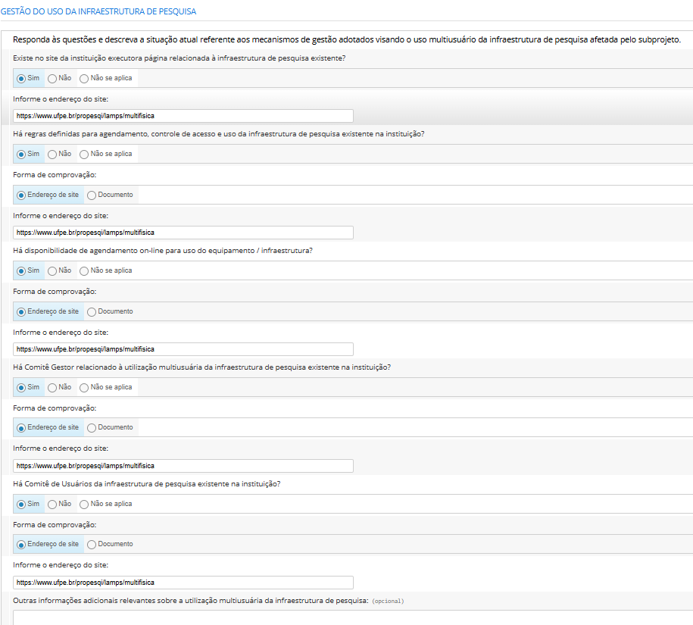

Cronograma e marcos de acompanhamento

CRONOGRAMA DE EXECUÇÃO

Informe as metas que farão parte do cronograma físico

|  |
| --- |
| **Meta** |
| Ex.: Meta Física 1 |
| Ex.: Meta Física 2 |
|  |

**Metas e Atividades**

|  |  |  |  |
| --- | --- | --- | --- |
| **Metas e Atividades** | **Início** | **Fim** | **Duração** |
| Ex.: Meta Física 1 | **1** | **12** | **12** |
| Atividade 1.1 | **1** | **12** | **12** |

**Formatação do formulário:**

**Observação:**• O Cronograma físico deverá apresentar as metas do Projeto de Pesquisa a ser realizado. A infraestrutura necessária deverá estar inserida nessas metas;  
• Cada Meta cadastrada no primeiro campo será transferida para o gráfico de Gantt (segundo campo);  
• Cada Meta deverá ser desdobrada em, pelo menos, uma atividade. Para incluir atividades, deve-se clicar no ícone “+” ao lado da meta. Para excluir atividade clicar no ícone com uma lixeira ao lado da atividade;  
• O momento de início e término de cada atividade, bem como sua duração, podem ser alterados através do Gráfico;  
• Ao incluir cada atividade, serão solicitados os campos da imagem a seguir, que podem ser editados clicando 2 vezes na atividade.

**Observação:**• O Indicador Físico deverá ser definido, sempre que possível de caráter quantitativo, que sejam mais adequados para aferir o término da execução de cada atividade considerada, informando quantidades e unidades de medida.

Relação de Itens

ORIENTAÇÕES DE PREENCHIMENTO

Preencher a relação de itens tendo atenção aos itens apoiados na chamada (notar, por exemplo, rubricas apoiáveis, limites de apoio a determinados itens, etc). Recomenda-se, sempre que possível, respeitando as regras da chamada, agrupar itens de um mesmo tipo para cadastrá-los nas tabelas de rubricas. Por exemplo: um equipamento e seus acessórios, caso façam parte de um único orçamento/proforma, devem preferencialmente ser lançados como um único item.

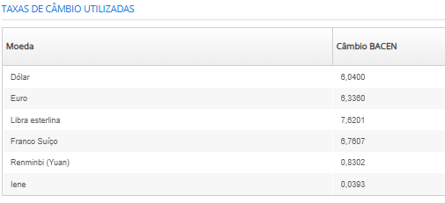

DESPESAS DE CAPITAL

**RUBRICA: EQUIPAMENTOS E MATERIAIS PERMANENTES NACIONAIS**

Itens:

|  |  |  |  |  |  |
| --- | --- | --- | --- | --- | --- |
| **Descrição** | **Qtde** | **Valor unitário (R$)** | **Valor total (R$)** | **Fonte** | **Destinação** |
| **Equip. 1** | **1** | **90.000,00** | **90.000,00** | **FINEP** | **Executor / Coexecutor**  **(selecionar)** |
| **Total** |  | **0,00** | **0,00** |  |  |

Apresente justificativa que demonstra a viabilidade e o uso dos itens solicitados:

|  |
| --- |
|  |

**Observação:**• Mais adiante será obrigatória a apresentação de “Orçamento” para todos os itens desta rubrica que deverá ser incluído como Anexo.

**RUBRICA: EQUIPAMENTOS E MATERIAIS PERMANENTES IMPORTADOS**

Itens:

|  |  |  |  |  |  |  |  |
| --- | --- | --- | --- | --- | --- | --- | --- |
| **Descrição** | **Qtde** | **Moeda estrangeira** | **Val. unit. moeda estrangeira (xx$)** | **Valor unitário (R$)** | **Valor total (R$)** | **Fonte** | **Destinação** |
|  |  |  |  |  |  |  |  |
| Total |  |  |  |  |  |  |  |

( ) **Considerando os itens solicitados, declaro que não existe equipamento no mercado nacional com qualidade e preço equivalentes, nos termos da lei 14.791, DE 29 DE DEZEMBRO DE 2023, art. 130 § 1° III.**

Apresente justificativa que demonstra a viabilidade e o uso dos itens solicitados:

|  |
| --- |
|  |

**Observação:**• Deve-se escolher a moeda estrangeira e incluir o valor naquela moeda. O Sistema fará a conversão em Reais pela cotação prevista para o edital;  
• Mais adiante será obrigatória a apresentação de “Proforma” para cada um dos itens desta rubrica.

**RUBRICA: OBRAS E INSTALAÇÕES**

|  |  |  |  |  |
| --- | --- | --- | --- | --- |
| **Tipo** | **Descrição da obra** | **Valor total da obra (R$)** | **Fonte** | **Destinação** |
| **Ex.: complexas** | **Obra complexa 1** | **1.000.000,00** | **FINEP** | **Executora** |
| **Ex.: isoladas e sem complexidade ...** |  |  |  |  |
| **Total** |  | **0,00** |  |  |

Apresente justificativa que demonstra a viabilidade e o uso dos itens solicitados:

|  |
| --- |
|  |

**Observação:**• Mais adiante será obrigatória a apresentação de “Projeto Básico” para os itens desta rubrica do tipo “Complexas”;  
• Mais adiante será obrigatória a apresentação de “Projeto Resumido” para os itens desta rubrica do tipo “Isoladas e sem complexidade técnica”.

DESPESAS CORRENTES

**RUBRICA: DIÁRIAS**

|  |  |  |  |  |  |
| --- | --- | --- | --- | --- | --- |
| **Descrição** | **Quantidade** | **Valor unitário (R$)** | **Valor total (R$)** | **Fonte** | **Destinação** |
|  |  |  |  |  |  |
| **Total** |  |  |  |  |  |

Apresente justificativa que demonstra a viabilidade e o uso dos itens solicitados:

|  |
| --- |
|  |

**RUBRICA: PASSAGENS E DESPESAS COM LOCOMOÇÃO**

|  |  |  |  |  |  |
| --- | --- | --- | --- | --- | --- |
| **Descrição** | **Quantidade** | **Valor unitário (R$)** | **Valor total (R$)** | **Fonte** | **Destinação** |
|  |  |  |  |  |  |
| **Total** |  |  |  |  |  |

Apresente justificativa que demonstra a viabilidade e o uso dos itens solicitados:

|  |
| --- |
|  |

**RUBRICA: PAGAMENTO DE PESSOAL**

|  |  |  |  |  |  |  |
| --- | --- | --- | --- | --- | --- | --- |
| **Descrição** | **Período** | **Quantidade** | **Valor unitário (R$)** | **Valor total (R$)** | **Fonte** | **Destinação** |
|  |  |  |  |  |  |  |
| **Total** |  |  | **0,00** | **0,00** |  |  |

Apresente justificativa que demonstra a viabilidade e o uso dos itens solicitados:

|  |
| --- |
|  |

Imagem do formulário para a rubrica de pagamento de pessoal:

**Observação:**• Nessa rubrica, considera-se o valor total da contratação, incluindo salário e encargos.  
• Deve-se consultar o “Anexo 4: Tabela com Requisitos e Valores para Pagamento de Pessoa”, sendo importante incluir na descrição a categoria definida naquele anexo.  
• Note na imagem acima que o último item é um exemplo de contrapartida financeira.

**RUBRICA: MATERIAL DE CONSUMO NACIONAL**

##### Atenção: Não se esqueça de agrupar itens de um mesmo tipo para cadastrá-los na tabela abaixo.

|  |  |  |  |  |  |  |
| --- | --- | --- | --- | --- | --- | --- |
| **Tipo** | **Descrição** | **Quantidade** | **Valor unitário (R$)** | **Valor total (R$)** | **Fonte** | **Destinação** |
| **Peças de reposição** | **Peças de reposição para equip X** | **1** | **15.000,00** | **15.000,00** | **Finep** | **Executora** |
| **Outros** | **Vidraria** | **1** | **20.000,00** | **20.000,00** | **Finep** |  |
| **Total** |  |  | **0,00** | **0,00** |  |  |

Apresente justificativa que demonstra a viabilidade e o uso dos itens solicitados:

|  |
| --- |
|  |

Observação: conforme item 9.2.1, “Para os materiais de consumo nacionais, cujo valor total seja igual ou maior que R$ 100.000,00: orçamento”.

**RUBRICA: MATERIAL DE CONSUMO IMPORTADO**

Com relação à documentação necessária para Material de Consumo Importado, consulte as exigências na chamada.

##### Atenção: Não se esqueça de agrupar itens de um mesmo tipo para cadastrá-los na tabela abaixo

|  |  |  |  |  |  |  |  |  |
| --- | --- | --- | --- | --- | --- | --- | --- | --- |
| **Tipo** | **Descrição** | **Qtde** | **Moeda estrangeira** | **Val. unit. moeda estrangeira (xx$)** | **Valor unitário (R$)** | **Valor total (R$)** | **Fonte** | **Destinação** |
|  |  |  |  |  |  |  |  |  |
| Total |  |  |  | 0,00 |  |  |  |  |

Apresente justificativa que demonstra a viabilidade e o uso dos itens solicitados:

|  |
| --- |
|  |

**Observação:** conforme item 9.2.1, “Para todos os equipamentos, materiais permanentes e materiais de consumo importados: apresentação de proforma”.

**RUBRICA: OUTROS SERVIÇOS DE TERCEIROS – PESSOA FÍSICA**

Com relação à documentação necessária para Outros Serviços de Terceiros - Pessoa Física, consulte as exigências na chamada.

|  |  |  |  |  |  |  |  |
| --- | --- | --- | --- | --- | --- | --- | --- |
| **Tipo** | **Descrição** | **Período** | **Qtde** | **Valor unitário (R$)** | **Valor total (R$)** | **Fonte** | **Destinação** |
|  |  |  |  |  |  |  |  |
| **Total** |  |  |  | **0,00** | **0,00** |  |  |

Apresente justificativa que demonstra a viabilidade e o uso dos itens solicitados:

|  |
| --- |
|  |

**Observação:** conforme item 9.2.1, “Para serviços de manutenção de equipamentos: proposta técnica e orçamentária; . Para os demais itens de serviços, cujo valor total seja igual ou maior que R$ 100.000,00: orçamento”.

OUTROS SERVIÇOS DE TERCEIROS - PESSOA JURÍDICA (OSTPJ)

Com relação à documentação necessária para OSTPJ, consulte as exigências na chamada.

Há previsão de gastos com despesas acessórias de importação? Sim / Não

**RUBRICA: DESPESAS ACESSÓRIAS DE IMPORTAÇÃO**

Despesas Acessórias de Importação - Fonte Finep

**Limite: o formulário calculará 20% da soma dos itens importados (capital e/ou custeio).**

**Valor total:**

Explique de forma sucinta as despesas acessórias de importação solicitadas:

|  |
| --- |
|  |

**RUBRICA: OUTROS SERVIÇOS**

##### Atenção: Não se esqueça de agrupar itens de um mesmo tipo para cadastrá-los na tabela abaixo.

|  |  |  |  |  |  |  |  |
| --- | --- | --- | --- | --- | --- | --- | --- |
| **Tipo** | **Descrição** | **Período** | **Qtde** | **Valor unitário (R$)** | **Valor total (R$)** | **Fonte** | **Destinação** |
| Pequenas Adaptações (Pequeno porte, Isoladas e sem complexidade técnica)  Manutenção  Confecção de projeto básico ou  executivo |  |  |  |  |  | **Finep** | **Executora** |
| Outros |  |  |  |  |  |  |  |
| **Total** |  |  |  | **0,00** | **0,00** |  |  |

Apresente justificativa que demonstra a viabilidade e o uso dos itens solicitados:

|  |
| --- |
|  |

**Observação:** conforme item 9.2.1, “Para serviços de manutenção de equipamentos: proposta técnica e orçamentária; . Para os demais itens de serviços, cujo valor total seja igual ou maior que R$ 100.000,00: orçamento”.

Há previsão de gastos com Despesa Operacional e Administrativa (DOA)? Sim / Não.

|  |
| --- |
|  |

**RUBRICA: DOA (Despesa Operacional e Administrativa)**

|  |  |
| --- | --- |
| Valor da DOA: 5% do total do projeto, exceto bolsas. |  |

O valor total para gastos com DOA é de 5,00% do valor total do subprojeto.

O item de DOA será destinado à proponente para cobertura de despesas operacionais e administrativas de caráter indivisível, respaldadas na Lei nº 10.973/04 denominada “Lei da Inovação”.

**Observação:**• Caso sejam solicitadas Despesas Operacionais e Administrativas (DOA) / Despesas Operacionais e Administrativas de Caráter Indivisível (DOACI), será calculado o valor exato das despesas não sendo possível solicitar valor diferente.

**RUBRICA: Bolsas**

|  |  |  |  |  |  |  |
| --- | --- | --- | --- | --- | --- | --- |
| **Tipo de bolsas** | **Período** | **Qtde** | **Valor unitário (R$)** | **Valor total (R$)** | **Fonte** | **Destinação** |
| **DTI-A** | **36** | **2** | **5.200,00** | **374.400,00** | **Finep** | **Executora** |
| **EV-1** | **36** | **2** | **6.500,00** | **468.000,00** | **Finep** | **Executora** |
| **Total** |  |  | **0,00** | **0,00** |  |  |

Imagem do formulário para a rubrica de bolsas:

Apresente justificativa que demonstra a viabilidade e o uso dos itens solicitados:

|  |
| --- |
|  |

**Observação:**• Deve-se consultar o “Anexo 3: Tabela com Tipos e Valores Básicos para Pagamento de Bolsas”, sendo importante incluir na descrição a categoria definida naquele anexo.

INFORMAÇÕES ADICIONAIS SOBRE O ORÇAMENTO

Explique os pontos adicionais que considerar relevantes para auxiliar a análise do orçamento pela Finep. (obrigatório)

|  |
| --- |
|  |

EXPORTAÇÃO DA RELAÇÃO DE ITENS

Exportar para Excel.

Orçamento consolidado

RUBRICAS POR PARTICIPANTE

Exportar para Excel

|  |  |  |  |  |  |
| --- | --- | --- | --- | --- | --- |
| **CNPJ** | **Razão Social** | **Participação** | **Tipo de despesa** | **Rubrica** | **Valor** |
|  |  |  |  |  |  |

Imagem do formulário para “Orçamento Consolidado”:



**Observação:**• Neste campo, são consolidadas por participe e rubrica os valores de Contrapartida Financeira oferecida na proposta.

ORÇAMENTO CONSOLIDADO POR RUBRICA

Exportar para Excel

|  |  |  |  |  |  |  |  |
| --- | --- | --- | --- | --- | --- | --- | --- |
| **Tipo de despesa** | **Rubrica** | **Valor financiado** | **Valor proponente** | **Valor executor** | **Valor coexecutor(es)** | **Valor interveniente(s)** | **Total da rubrica** |
|  |  |  |  |  |  |  |  |

Imagem do ORÇAMENTO CONSOLIDADO POR RUBRICA:

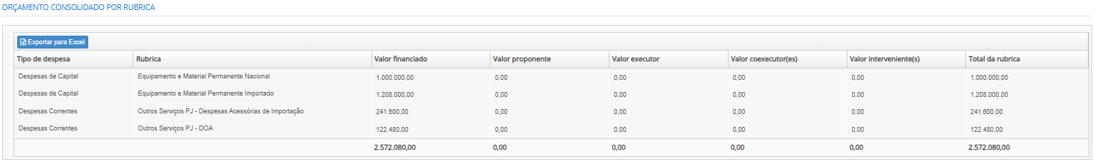

ORÇAMENTO CONSOLIDADO POR PARTICIPANTE

Exportar para Excel

|  |  |  |  |  |  |
| --- | --- | --- | --- | --- | --- |
| **CNPJ** | **Razão social** | **Participação** | **Valor** | **% valor solicitado** | **% valor subprojeto** |
|  |  |  |  |  |  |

Imagem do ORÇAMENTO CONSOLIDADO POR PARTICIPANTE:



Exigências Documentais

exigências documentais

Informe a existência de alguma das exigências legais abaixo listadas que seja relevante para a execução do projeto/subprojeto ou para as pesquisas que venham a ser realizadas.

|  |  |
| --- | --- |
|  | Licenciamento ambiental emitido por órgão competente |
|  | Certificado de Qualidade em Biossegurança (CQB) - para projetos com atividades que envolvam Organismos Geneticamente Modificados – OGM e seus derivados |
|  | Autorização do Conselho de Gestão do Patrimônio Genético (CGEN) - para projetos que impliquem no acesso ao patrimônio genético e conhecimento tradicional |
|  | Parecer do Comitê de Ética em Pesquisa (CEP) - para projetos com previsão de realização de pesquisas clínicas |
|  | Registro na Comissão Nacional de Energia Nuclear - CNEN das instituições responsáveis pela execução das pesquisas - para projetos que contemplem a utilização ou aquisição de radioisótopos |
|  | Credenciamento Institucional para Atividades com Animais em Ensino ou Pesquisa - para projetos que tenham atividades utilizando animais em ensino ou pesquisa |
|  | O subprojeto não prevê a realização de nenhuma atividade que demande documentos para fins de atendimento das exigências legais acima listadas. |

Informe a existência de outras exigências que não tenham sido listadas anteriormente e sejam relevantes para a execução do projeto/subprojeto ou para as pesquisas que venham a ser realizadas.

Outras exigências cabíveis:

|  |  |
| --- | --- |
| Exigências | Anexar documento: |
| Ex.: licença ambiental |  |

Anexos  
Anexos de Itens de Rubricas:

Se for necessário enviar mais de um documento para cumprir a exigência do mesmo tipo de anexo, agrupe-os num arquivo compactado (ZIP).

Anexe todos os arquivos necessários para os itens de rubrica:

|  |  |  |
| --- | --- | --- |
| **Item** | **Tipo do anexo** | **Anexo** |
| **Ex.: Equip. e Mat. Perm. Nac. – Equip 1 – UFPE** | **Orçamento** |  |

Imagem dos “Anexos de Itens de Rubricas”

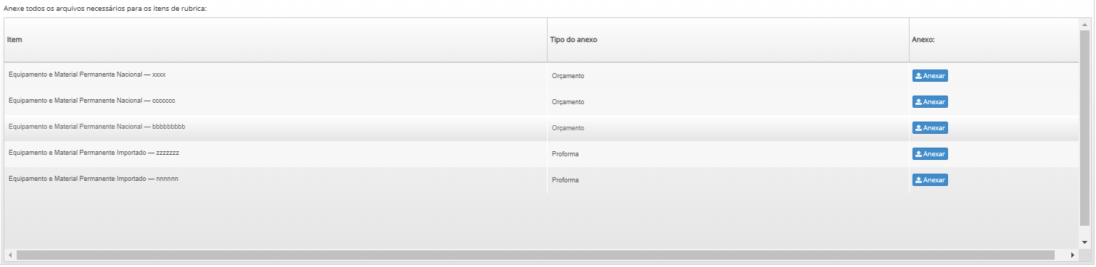

**Observação:**• Com base no preenchimento da Relação de Itens, o Sistema irá criar a lista de anexos obrigatórios, sendo necessário upload de um arquivo em cada linha da tabela. Caso seja necessário, é possível incluir arquivos tipo “Zip” com mais de um arquivo.

Anexos Gerais:

**Anexos Gerais**

Na tabela abaixo, faça upload dos arquivos do projeto/subprojeto que não estão associados à relação dos itens de rubrica.

Se for necessário enviar mais de um documento para um mesmo tipo de anexo, os documentos podem ser agrupados num arquivo compactado (ZIP).

|  |  |  |
| --- | --- | --- |
| **Tipo do anexo** | **Nome do documento** | **Anexo** |
|  |  |  |
|  |  |  |

Anexos necessários somente em situações específicas previstas na chamada: (opcional)

|  |  |  |
| --- | --- | --- |
| **Tipo do anexo** | **Nome do documento** | **Anexo** |
|  |  |  |
|  |  |  |

**Consolidação da Proposta**

Usuário: Coordenador Geral da Proposta

“Parecer”:

É necessário voltar para ajustar?

( ) Sim

( ) Não

Motivo

|  |
| --- |
| Informar ajustes necessários. |

**Observação:**• Caso seja necessário ajustar alguma informação preenchida nas atividades anteriores, deve-se marcar “Sim” e indicar o motivo de devolução. Neste caso, não será necessário preencher os demais campos da atividade.

“Revisão dos Dados Gerais do Projeto”:

**Observação:**• Nesta aba, as informações preenchidas pelo Coordenador, são resgatadas e poderão ser atualizadas/corrigidas.

Aba “Orçamento Consolidado”:

**Consolidação da Proposta**

**Orçamento Consolidado**

O orçamento consolidado do projeto engloba os orçamentos de cada subprojeto preenchido.

Abaixo encontram-se os valores mínimo e máximo que podem ser solicitados para o projeto consolidado. Caso o valor total solicitado do projeto esteja fora destes limites, solicite aos coordenadores dee subprojetos que façam as alterações necessárias.

|  |  |
| --- | --- |
| Valor mínimo do projeto: | 5.000.000,00 |
| Valor máximo do projeto: | 15.000.000,00 |

valor financiado

|  |  |  |  |
| --- | --- | --- | --- |
| Exportar para Excel | | | |
| **Categoria econômica** | **Rubrica** | **Valor financiado** | **% financiado** |
| Despesas de capital |  |  |  |
| Despesas correntes |  |  |  |

|  |  |  |
| --- | --- | --- |
| Sigla do subprojeto | Título do subprojeto | Valor total financiado |
|  |  |  |

RUBRICAS POR PARTICIPANTE

|  |  |  |  |  |  |
| --- | --- | --- | --- | --- | --- |
| Exportar para Excel | | | | | |
| **CNPJ** | **Razão social** | **Participação** | **Categoria econômica** | **Rubrica** | **Valor** |
|  |  |  |  |  |  |

ORÇAMENTO DO PROJETO CONSOLIDADO POR RUBRICA

|  |  |  |  |  |  |  |  |
| --- | --- | --- | --- | --- | --- | --- | --- |
| Exportar para Excel | | | | | | | |
| Tipo de despesa | Rubrica | Valor financiado | Valor proponente | Valor executor | Valor coexecutor(es) | Valor interveniente(s) | Total da rubrica |
|  |  |  |  |  |  |  |  |
|  |  |  |  |  |  |  |  |

Imagem:

ORÇAMENTO DO PROJETO CONSOLIDADO POR PARTICIPANTE

Consulte no edital o percentual apropriado dos recursos financeiros que a proponente e o(s) interveniente(s) deve(m) aportar no projeto. Caso necessário incluir ou alterar o valor por aportar, deve-se incluir ou alterar itens da aba “Relação de Itens” nas atividades de preenchimento dos subprojetos. Os itens de contrapartida da proponente e outros aportes da(s) interveniente(s) são aqueles que tem como “Fonte” as respectivas participantes.

|  |  |  |  |  |  |
| --- | --- | --- | --- | --- | --- |
| Exportar para Excel | | | | | |
| **CNPJ** | **Razão social** | **Participação** | **Valor** | **% valor financiado** | **% valor projeto** |
|  |  |  |  |  |  |

CONTRAPARTIDA NÃO FINANCEIRA

Preencha o valor total previsto para contrapartida não financeira abaixo:

|  |  |
| --- | --- |
| Valor total (R$): (opcional) | Ex.: 150.000,00 |
| Porcentagem do projeto (%): | Ex.: 1,97 |

Detalhamento da contrapartida: (opcional)

|  |
| --- |
|  |

BOLSAS

|  |  |  |  |
| --- | --- | --- | --- |
| Fonte | Tipo | Quantidade | Valor |
|  |  |  |  |
|  |  |  |  |

Imagem:

Aba “Cronograma Financeiro”:

DADOS GERAIS

|  |  |
| --- | --- |
| Valor solicitado no projeto: |  |
| Valor da contrapartida: |  |
| Valor total do projeto: |  |

Orçamento solicitado:

|  |  |
| --- | --- |
| Exportar para Excel | |
| Categoria econômica | Valor |
| Despesas de capital: |  |
| Despesas correntes: |  |
|  |  |

Contrapartida:

|  |  |  |  |  |
| --- | --- | --- | --- | --- |
| Exportar para Excel. | | | | |
| CNPJ | Razão social | Participação | Categoria econômica | Valor |
|  |  |  |  |  |

Prazo de execução do projeto: 36

Quantidade de parcelas de desembolso:

Meses das parcelas:

|  |  |
| --- | --- |
| Parcelas | Mês |
|  |  |

Imagem:

**Observação:**• Deve-se definir a quantidade de parcelas e os respectivos meses em que ocorrerão. As tabelas do Cronograma de Desembolso dos recursos Finep/Solicitados e das contrapartidas, serão atualizadas com base nessa informação.

CRONOGRAMA FINANCEIRO - FINEP

|  |  |  |  |  |  |
| --- | --- | --- | --- | --- | --- |
| Exportar para Excel | | | | | |
| **Parcela** | **Despesas correntes** | **Despesas de capital** | **Total (R$)** | **% Total** | **%** |
|  |  |  |  |  |  |

Imagem:

CRONOGRAMA FINANCEIRO – PROPONENTE

|  |  |  |  |  |  |
| --- | --- | --- | --- | --- | --- |
| Exportar para Excel | | | | | |
| **Parcela** | **Despesas correntes** | **Despesas de capital** | **Total (R$)** | **% Total** | **%** |
|  |  |  |  |  |  |

Imagem:

CRONOGRAMA FINANCEIRO – EXECUTOR

|  |  |  |  |  |  |
| --- | --- | --- | --- | --- | --- |
| Exportar para Excel | | | | | |
| **Parcela** | **Despesas correntes** | **Despesas de capital** | **Total (R$)** | **% Total** | **%** |
|  |  |  |  |  |  |

Imagem:

CRONOGRAMA FINANCEIRO – COEXECUTOR

|  |  |  |  |  |  |  |
| --- | --- | --- | --- | --- | --- | --- |
| Exportar para Excel | | | | | | |
| **Coexecutor** | **Parcela** | **Despesas correntes** | **Despesas de capital** | **Total (R$)** | **% Total** | **%** |
|  |  |  |  |  |  |  |

Imagem:

**5. Aprovação da Proposta**Usuário: Representante Legal de todas as Instituições envolvidas

APROVAÇÃO DA PROPOSTA

É necessário retornar para consolidação da proposta?

( ) Sim

( ) Não

Motivo:

|  |
| --- |
| Informar os motivos de devolução para ajustes. |

**Observação:**• Essa atividade deverá ser executada uma vez para cada uma das Instituições (CNPJs) integrantes da proposta, considerando Proponente, Executor e Co-Executores;  
• Caso seja necessário ajustar alguma informação preenchida nas atividades anteriores, deve-se marcar “Sim” e indicar o motivo de devolução. Neste caso, não será necessário preencher os demais campos da atividade.

Imagem:

**Observação:**• Para envio de proposta os Representantes Legais deverão marcar as declarações apresentadas.

**IMPORTANTE:**A proposta será enviada à Finep apenas após a aprovação pelos Representantes Legais de **todas** as Instituições envolvidas na proposta, ou seja, Proponente, Executor e eventuais Coexecutores.

É possível acompanhar o status de preenchimento e envio da proposta na Ficha do projeto:

.